

UnifyEditor Office 自动安装部署手册

ZhangChuang

版权所有

版权所有 ©2006—2020 上海爱数信息技术股份有限公司。

未经本公司许可，任何单位或个人不得以任何形式， 复制、传播、摘抄本手册内容的部分或全部。

本手册内容上可能会有增删和修改，上海爱数信息技术股份有限公司会定期将修订后的内容纳入新版本中，如有更改恕不另行通知。



爱数公司介绍

大数据基础设施领航者

爱数是领先的大数据基础设施提供商，致力于为政府、公共事业及企业的数字化转型赋能，帮助各行各业的客户在数字化浪潮中充分释放数据价值，通过即时、随时、实时的数据服务，实现行业智能化。

爱数成立于2006年，经过多年的专注与沉淀，目前有1300+名员工，合作伙伴上千家，总部位于上海，在长沙、上海、成都、德国汉堡设有研发中心，客户分布于全球20+ 个国家，在政府、企业、金融、教育、医疗等行业内已获得22000+家客户的认可。

当前，智能时代已开启，智能时代面临着数据巨量化、多样化、合规性、价值最大化等一系统挑战。爱数大数据基础设施，利用创新技术，致力于打造领先的数据安全、数据可用性、数据智能、数据洞察力方案和服务，从容应对智能时代的数据挑战。爱数大数据基础设施，包括 AnyBackup、AnyShare、AnyRobot、AnyDATA 四大产品线，以多模态数据架构，保持与云基础设施中立，并以更低的总体拥有成本，建设内容数据湖、日志数据湖，提供丰富的数据服务和全面的数据合规性。

爱数的大数据基础设施，以云原生的技术架构、平台化的开放架构、人工智能的数据洞察架构为核心技术，累积发明专利超过300项，并形成了包括AnyBackup全栈超可用解决方案、AnyShare智能内容管理解决方案、AnyRobot智能运维解决方案等创新的数字化方案。同时，通过合作伙伴生态战略，致力于与合作伙伴联合创新，先后与华为、SAP、腾讯云，联合打造了生态级数据智能服务与方案。

自成立以来，因为专注与持续创新，爱数已从聚焦数据管理成长为大数据基础设施领航者。未来，爱数将继续保持以客户需求为核心，坚持技术创新，携手生态伙伴，提供一系列的智能数据方案与服务，释放无尽的数据潜力，实现更智能的未来。

WWW.EISOO.COM

目录

版权所有 1

爱数公司介绍 2

第一章 | 安装说明 4

**1.1.** **Office Online Server 硬件要求** 4

**1.2.** **Office Online Server 支持的操作系统** 4

**1.3.** **Office Online Server 的域要求** 5

**1.4.** **与其他工作负载和服务的兼容性** 5

**1.5.** **对虚拟化 Office Online Server 的支持** 5

**1.6.** **Office Online Server 的防火墙要求** 5

第二章 | 安装IIS 7

第三章 | 安装UnifyEditor Office 10

第四章 | 创建UnifyEditor Office场 13

**4.1.** **创建http场（内网）** 14

**4.2.** **创建https场（内外网）** 16

**4.3.** **创建多服务器https场** 18

UnifyEditor Office部署手册

1. | 安装说明
2. **Office Online Server 硬件要求**

* 最低硬件要求：4核64位 12GB
* 如果需要配置多服务器场和NLB则每台服务器至少需要两块网卡且配置了静态IP

1. **Office Online Server 支持的操作系统**

* 64 位版本的 Windows Server 2012 R2
* 64 位版本的 Windows Server 2016（要求 Office Online Server 2017 年 4 月或更高版本）
* 需将更新Windows server 2012R2同时安装.NET Framework 4.5.2和.NET Framework 4.7.2

**Windows server 2012R2需安装以下补丁：**

* KB2919442 下载链接：<https://www.microsoft.com/zh-cn/download/details.aspx?id=42153>
* KB2919355 下载链接：<https://www.microsoft.com/en-us/download/details.aspx?id=42334>
* 先安装补丁 KB2919442 安装完成后
* 必须按以下顺序安装更新:
* clearcompressionflag.exe管理员身份运行，没有界面，后台运行
* Windows8.1-KB2919355-x64.msu安装完成后，需要重起，这个安装过程根据你的硬件配置和网络决定安装速度。
* Windows8.1-KB2932046-x64.msu
* Windows8.1-KB2934018-x64.msu
* Windows8.1-KB2937592-x64.msu
* Windows8.1-KB2938439-x64.msu
* Windows8.1-KB2959977-x64.msu

1. **Office Online Server 的域要求**

* 所有服务器需加域，Office Online Server 场中所有服务器都必须是域的一部分。它们可以在同一个域（推荐）中或位于同一个林中的不同域中。
* 如果计划使用利用外部数据访问（如数据模型、Power Pivot 或 Power View）的任一 Excel Online 功能，则 Office Online Server 必须驻留在与用户和计划使用基于 Windows 身份验证访问的任一外部数据源所在的相同的 Active Directory 林中。

1. **与其他工作负载和服务的兼容性**

以下是安装 Office Online Server 时要注意的几点事项。

* **请勿在运行 Office Online Server** 的服务器上安装任何其他服务器应用程序。包括 Exchange Server、SharePoint Server、Skype for Business Server 和 SQL Server。如果服务器不足，则可以在这些服务器的其中一台的虚拟机上运行 Office Online Server。
* **不要在端口 80、443 或 809 上安装依赖 Web 服务器 (IIS) 角色的任何服务或角色**，因为 Office Online Server 会定期删除这些端口上的 Web 应用程序。
* **不要安装任何版本的 Office**。如果已经安装，在安装 Office Online Server 之前必须将其卸载。
* **不要在域控制器上安装 Office Online Server**。它不会在包含 Active Directory 域服务 (AD DS) 的服务器上运行。

1. **对虚拟化 Office Online Server 的支持**

在本地数据中心使用 Windows Server Hyper-V 或其他虚拟化技术部署 Office Online Server 时，它受支持。如果你计划虚拟化 Office Online Server，请遵循以下指南：

* 在它自己的虚拟机中安装 Office Online Server。不要在此虚拟机中安装任何其他服务器应用程序，例如 SharePoint Server。
* 当为多服务器 Office Online Server 场使用 Hyper-V 时，每个虚拟机均应位于单独的虚拟机主机上。这样 Office Online Server 场在其中一台主机出现故障时仍可用。

1. **Office Online Server 的防火墙要求**

防火墙可能会通过阻止 Web 浏览器、运行 Office Online Server 的服务器和运行 SharePoint Server 的服务器之间的通信而导致出现问题。当服务器在网络的不同部分时，这些问题可能会变得更复杂。

* 确保运行 Office Online Server 的服务器或负载平衡器上的防火墙没有阻止以下端口：
* 用于 HTTPS 流量的端口 443
* 用于 HTTP 流量的端口 80
* 运行 Office Online Server 的服务器之间的专用流量的端口 809（如果设置了包含多台服务器的服务器场）

以管理员身份运行UnifyEditor_Setup.exe文件

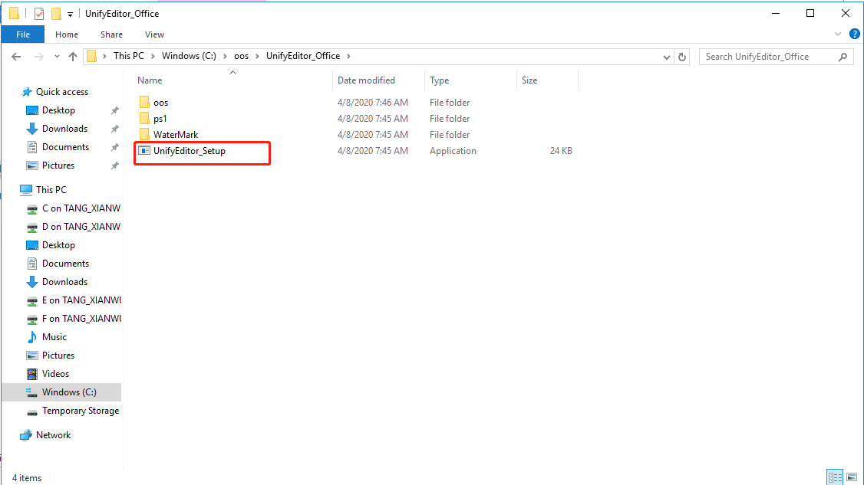

运行后进入安装程序如下，安装前请阅读安装说明

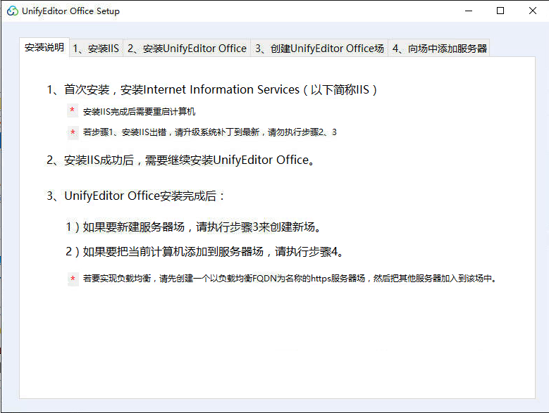

1. | 安装IIS

根据您本机的操作系统选择合适的系统版本，然后点击【安装IIS】按钮进行IIS的安装

**\*如果选错系统版本可能会导致安装出错**

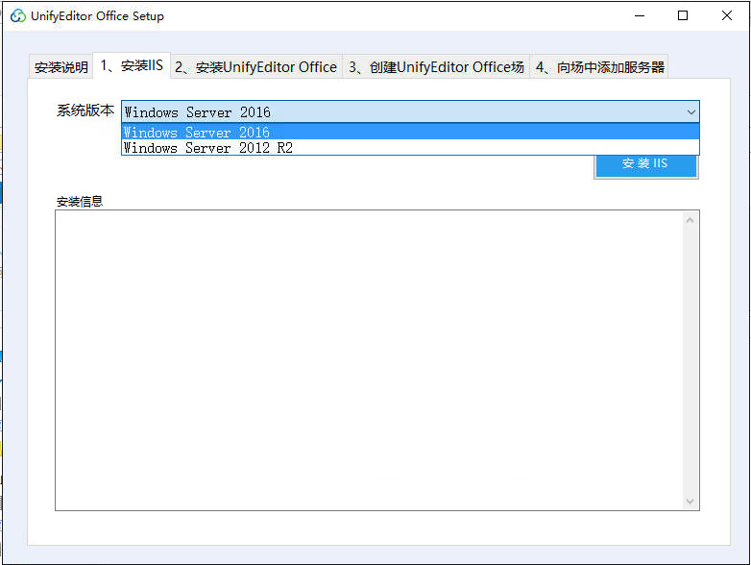

正在安装中

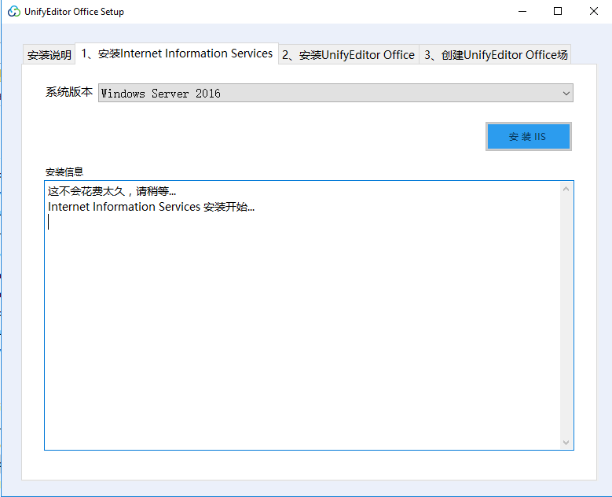

等待安装完成后，会提示重启计算机，点击【确定】按钮重启计算机

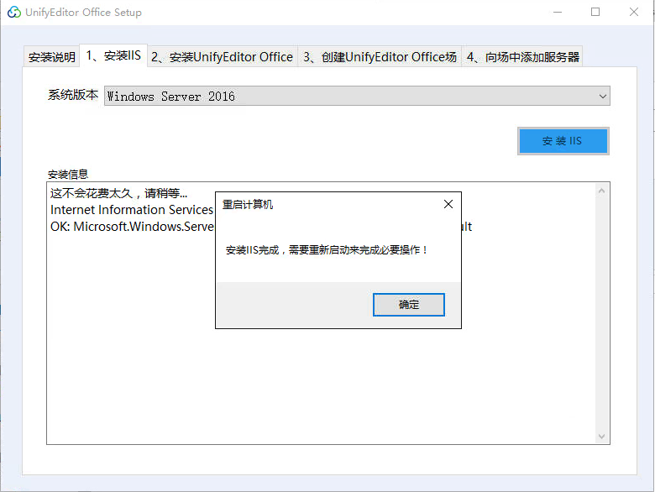

1. | 安装UnifyEditor Office

在安装IIS完成后且重启计算机完成以后，以管理员身份运行UnifyEditor_Setup.exe文件，运行步骤2.

点击【安装Office】按钮进行安装

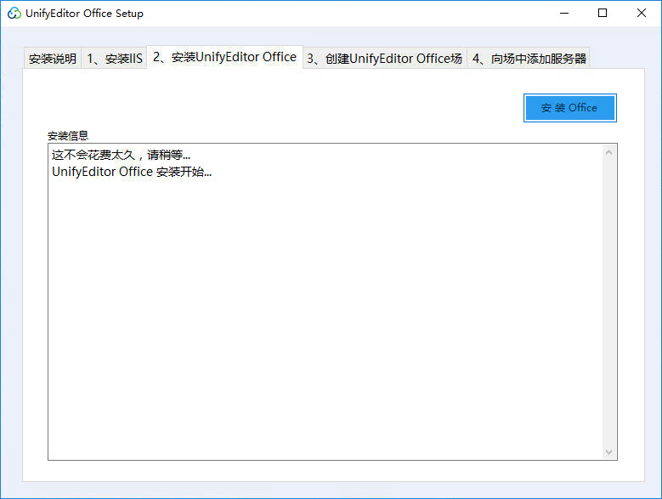

安全提示，点击【Run】按钮

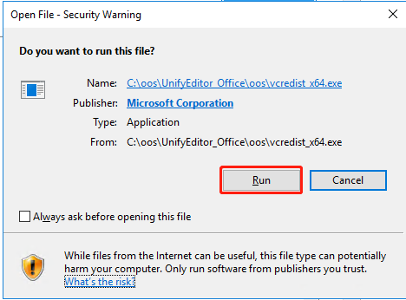

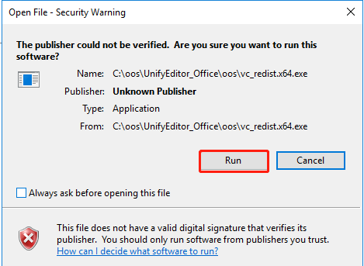

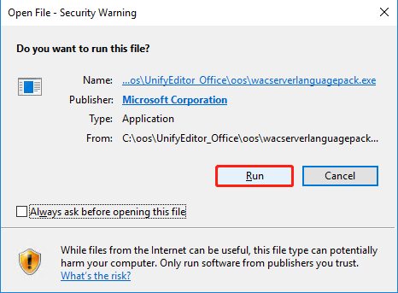

等待安装完成

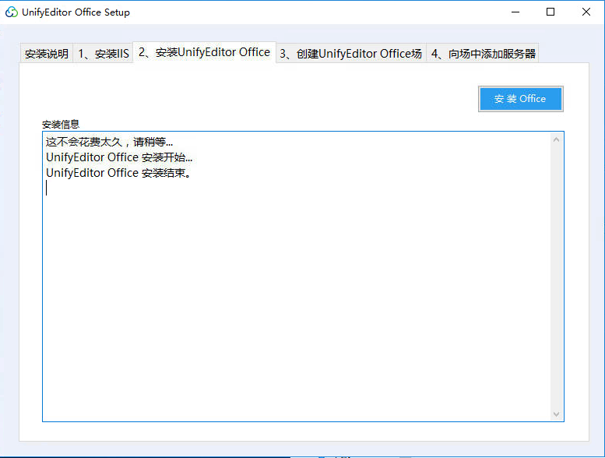

1. | 创建UnifyEditor Office场

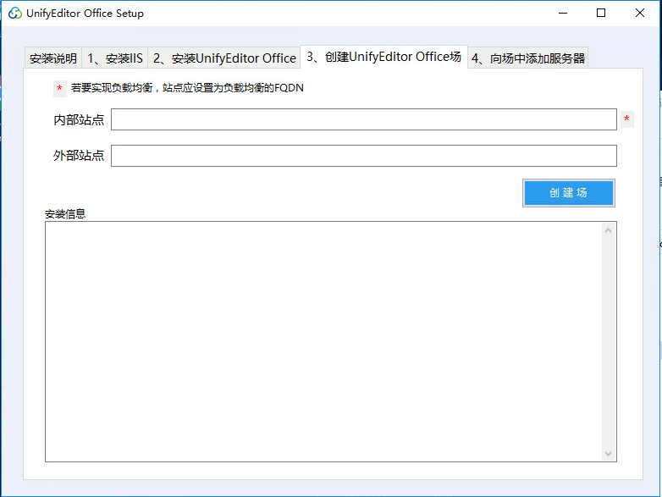

* + - 1. **创建http场（内网）**

内部站点名称：运行 Office Online Server 服务器完全限定的域名 (FQDN)，

外部站点名称：可以在 Internet 上访问的 FQDN

点击【创建场】按钮开始创建

*如果只需内网访问，则可创建http场，只需输入内部站点即可。

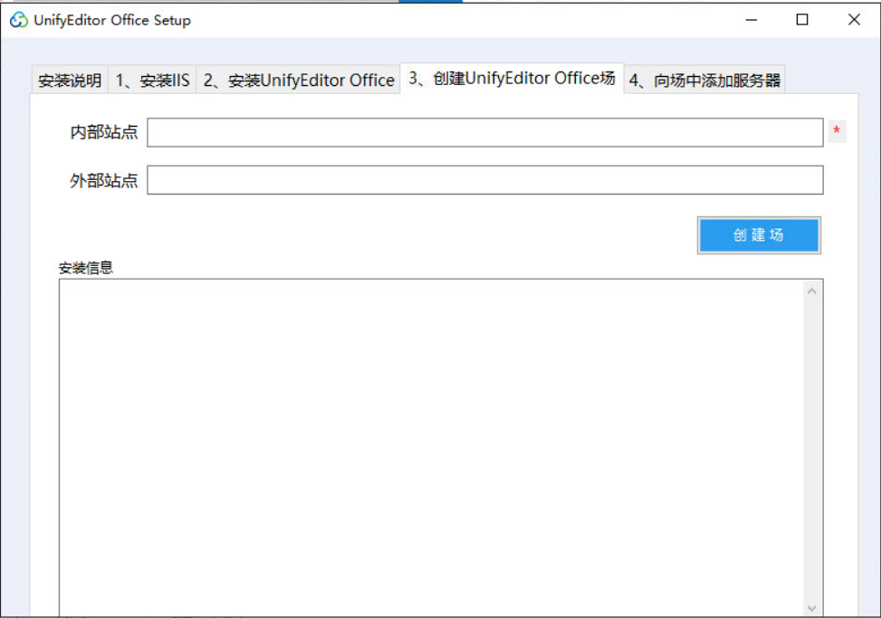

创建中

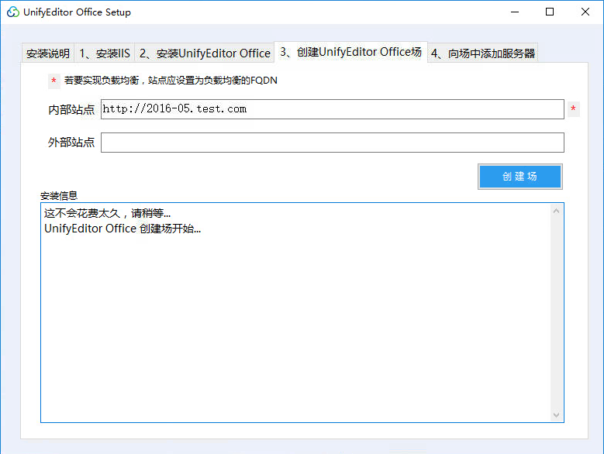

等待创建完成

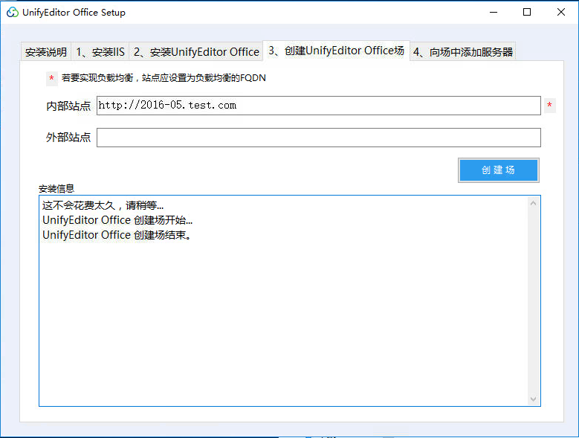

* + - 1. **创建https场（内外网）**

内部站点名称：运行 Office Online Server 服务器完全限定的域名 (FQDN)，

外部站点名称：可以在 Internet 上访问的 FQDN

点击【创建场】按钮开始创建

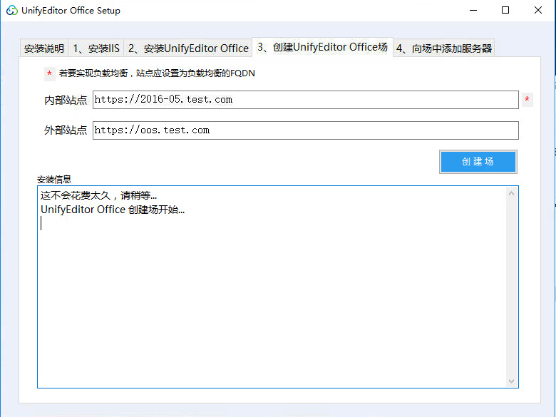

创建完成

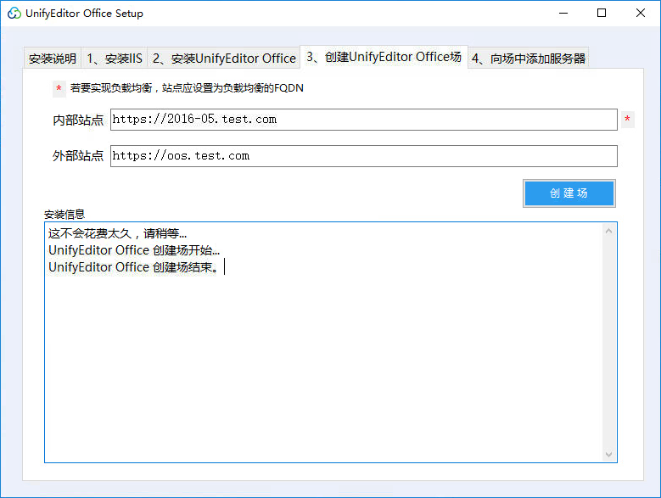

* + - 1. **创建多服务器https场**

*请先安装配置NLB，详细参考文档《UnifyEditor_NLB 自动化安装部署手册》

例如：NLB名称为UnifyEditorNLB，域名为test.com

在域控的DNS上添加NLB的A记录

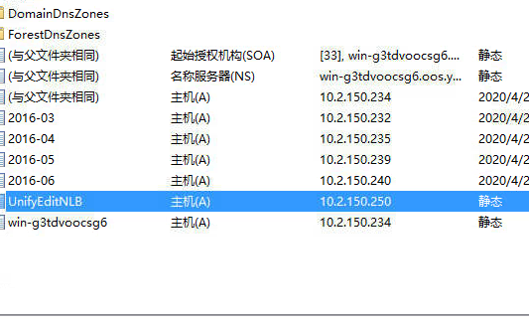

*NLB配置完成后配置交换机

在多播模式下，NLB不会修改NLB节点启用NLB的网络适配器的MAC地址，而是为它再分配一个二层多播MAC地址专用于NLB的通讯（此MAC地址称为群集MAC地址），这样NLB节点之间可以通过自己原有的专用IP地址进行通讯。

但是在多播模式中，NLB节点发送的针对群集IP地址MAC地址ARP（Address Resolution Protocol，地址解析协议）请求的ARP回复会将群集IP地址映射到多播MAC地址，而许多路由器或者交换机（包括CISCO的产品）会拒绝这一行为。当出现这种情况时，你必须在路由器和交换机上手动添加静态映射，将群集IP地址映射到群集的多播MAC地址。

以下是针对 Cisco Catalyst 6500 and 4948 配置示例:

6500-1#**show running-config**  
Building configuration...  
!  
hostname 6500-1  
!  
boot system flash disk0:s2t54-adventerprisek9-mz.SPA.151-1.SY1  
!  
interface TenGigabitEthernet1/4  
switchport  
switchport trunk allowed vlan 1,100,200  
switchport mode trunk  
!  
interface TenGigabitEthernet1/5  
switchport  
switchport trunk allowed vlan 1,100,200  
switchport mode trunk  
!  
**interface Vlan100  
ip address 10.100.1.1 255.255.255.0**  
!  
!          
**interface Vlan200  
ip address 10.200.1.1 255.255.255.0**  
!  
!  
**arp 10.100.1.88 0300.5e01.0101 ARPA**  
!  
!  
**mac address-table static 0300.5e01.0101 vlan 200 interface TenGigabitEthernet1/4  
 TenGigabitEthernet1/5 TenGigabitEthernet5/5**  
!  
end

其他部分厂商配置参考以下链接

华为：

<https://support.huawei.com/hedex/hdx.do?docid=EDOC1000147759&id=dc_cfg_nlb_0005&text=%252525u914D%252525u7F6ENLB%252525u670D%252525u52A1%252525u5668%252525u7FA4%252525u96C6%252525u8054%252525u52A8%252525u793A%252525u4F8B&lang=zh>

思科：

<https://www.cisco.com/c/en/us/support/docs/switches/catalyst-6500-series-switches/107995-configure-nlb-00.html?dtid=osscdc000283>

H3C：

<https://zhiliao.h3c.com/Theme/details/94294>

锐捷：

<https://search.ruijie.com.cn:8447/rqs/preview.html?#ie=utf-8&wd=eHAiOjE1NDU4NzUxNDcsIm5iZiI6MTU0NTYxNTk0N302018092015041400355LqqZuvMhE7V7Ygl6r5RWsTHbWazT>

[JUNIPER：](https://www.chinapp.com/pinpai/155850)

<https://kb.juniper.net/InfoCenter/index?page=content&id=KB35379>

<https://kb.juniper.net/InfoCenter/index?page=content&id=KB30135>

<https://kb.juniper.net/InfoCenter/index?page=content&id=KB22538>

以上配置可能会对现有网络环境造成部分服务器延迟增大，反应迟缓等影响。发往NLB群集的所有数据包会在交换机上的所有端口上造成数据“洪水”，将会造成网络资源的浪费。

在选择多播模式时，后面还有个复选项“IGMP Multicast（IGMP多播）”，若复选此项，就像多播操作模式一样，NLB 保留原厂 MAC 地址不变，但是向网络适配器中增加了一个 IGMP 多播地址。此外，NLB 主机会发出这个组的 IGMP 加入消息。如果交换机探测到这些消息，它可以使用所需的多播地址来填充自己的 CAM 表，这样入站流量就不会扩散到 VLAN 上的所有端口。通过这种方式，非NLB的计算机不会看到发往NLB群集的数据，而与此同时，所有的NLB计算机都可以看到发往群集的数据，有助于将数据“洪水”限制到交换机上与NLB计算机相连接的端口上，这是这种群集模式的主要优点。缺点是有一些交换机不支持 IGMP 探测。除此之外，路由器仍然支持单播 IP 地址到多播 MAC 地址的转换。在IGMP多播模式下，将采用“01 – 00 - 5E”开头的MAC地址。在多播的模式下，实体主机之间可以互相通信。

*分别在两台服务器上安装导入证书到个人和受信任的根证书颁发机构

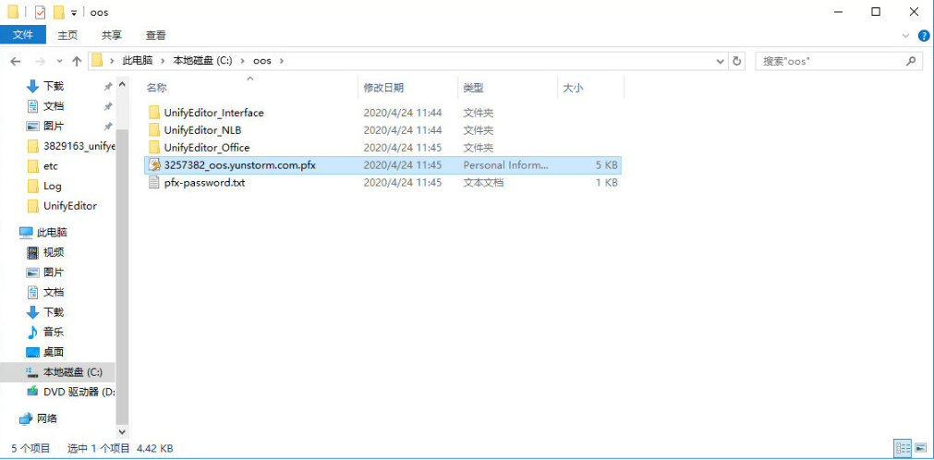

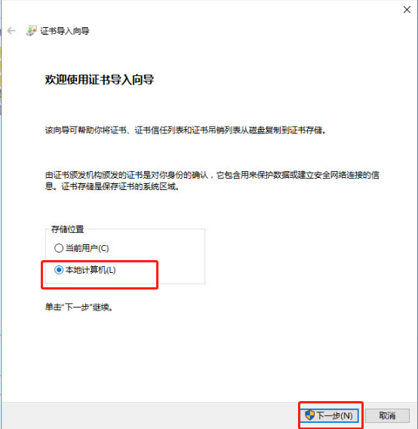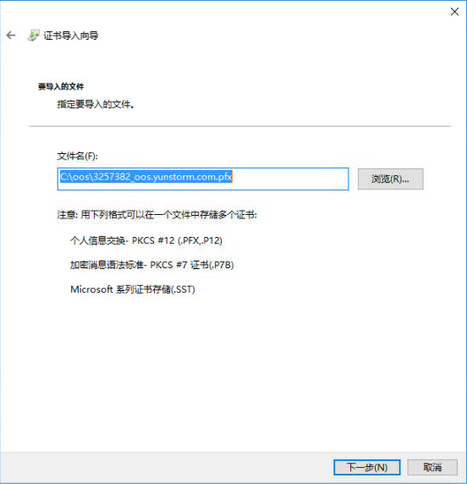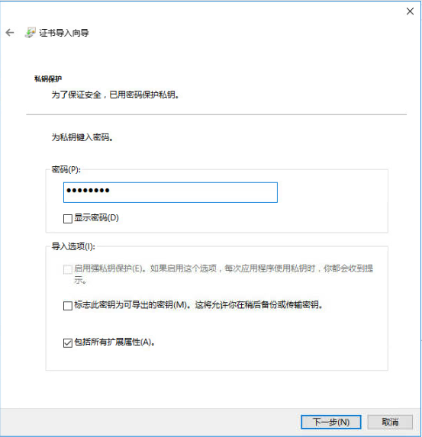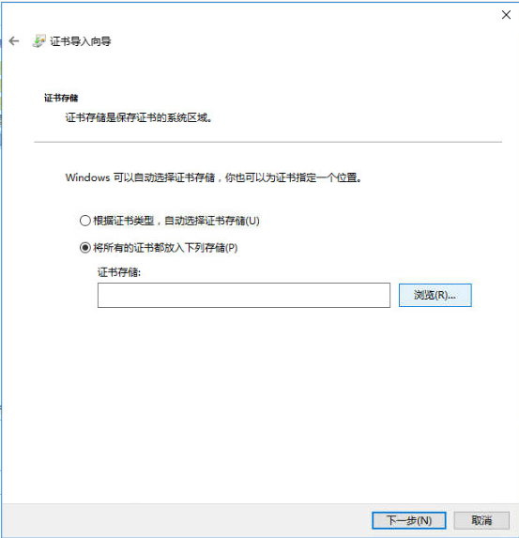

将证书存储放入到个人，请点击个人文件夹（如果要添加到受信任的根证书颁发机构，请点击受信任的根证书颁发机构文件夹）

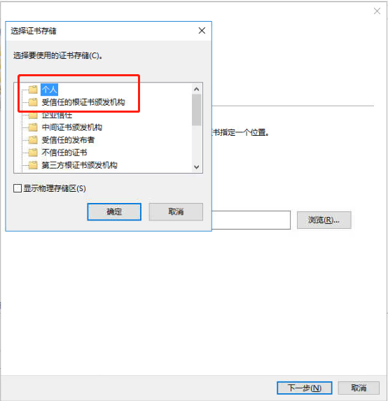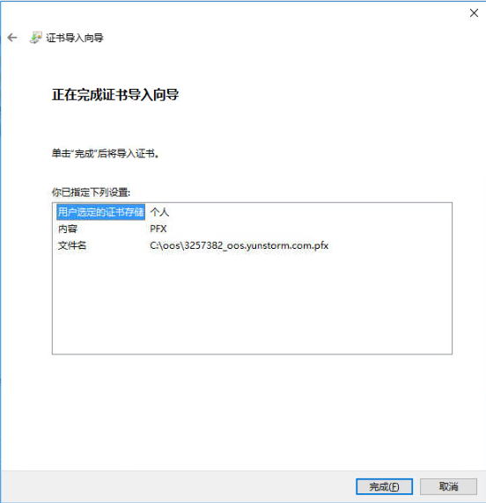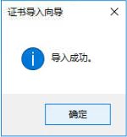



第一台服务器创建负载均衡场

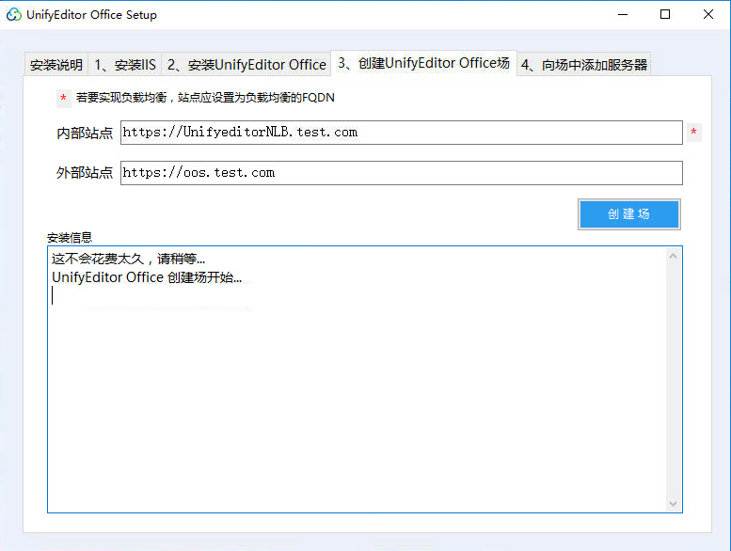

创建完成

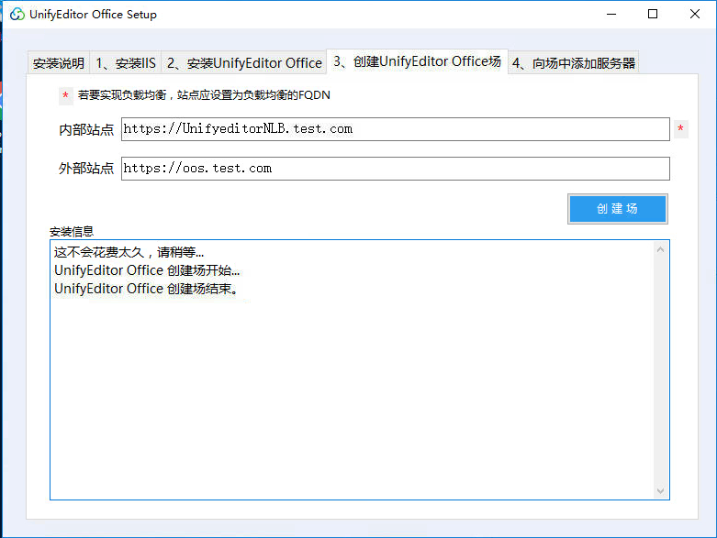

第二台服务器加入负载均衡场

*在进行第四步之前请先完成步骤1和步骤2

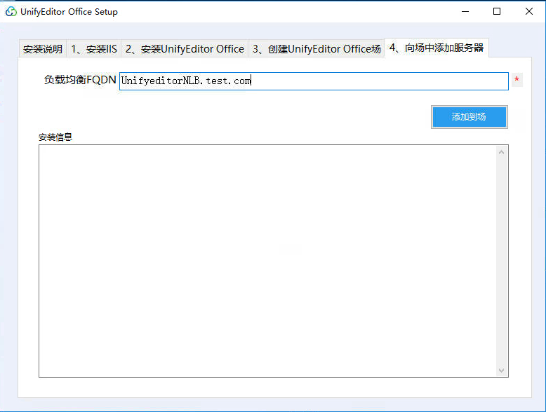

完成以上步骤后，分别进入两台服务器的IIS更改站点证书绑定

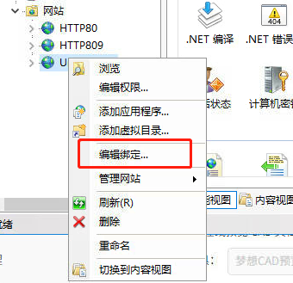

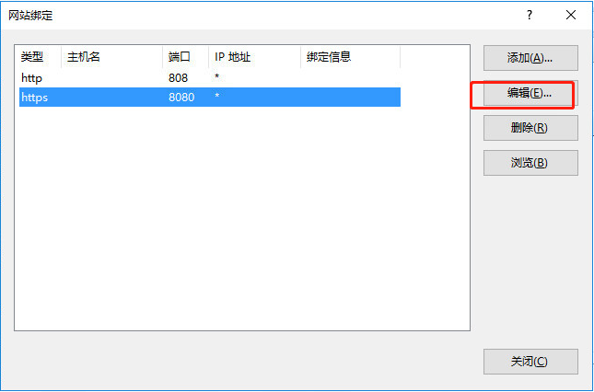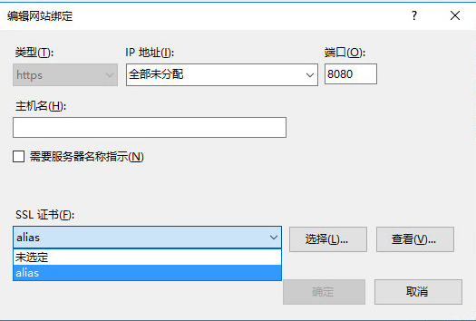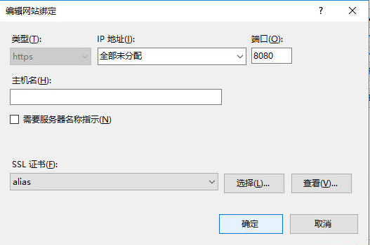

完成后重启IIS

